Module 5 : tests d'intégration en CI avec un service MySQL

Captures
Le job test-integration sans l'extension : les 4 tests d'intégration échouent avec « PDOException: could not find driver » :
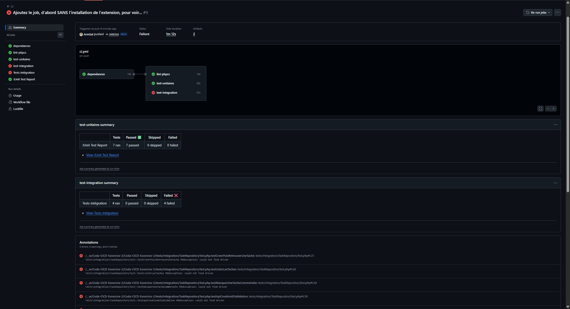

Le job sans DB_HOST : l'application cherche MySQL sur 127.0.0.1, Connection refused :

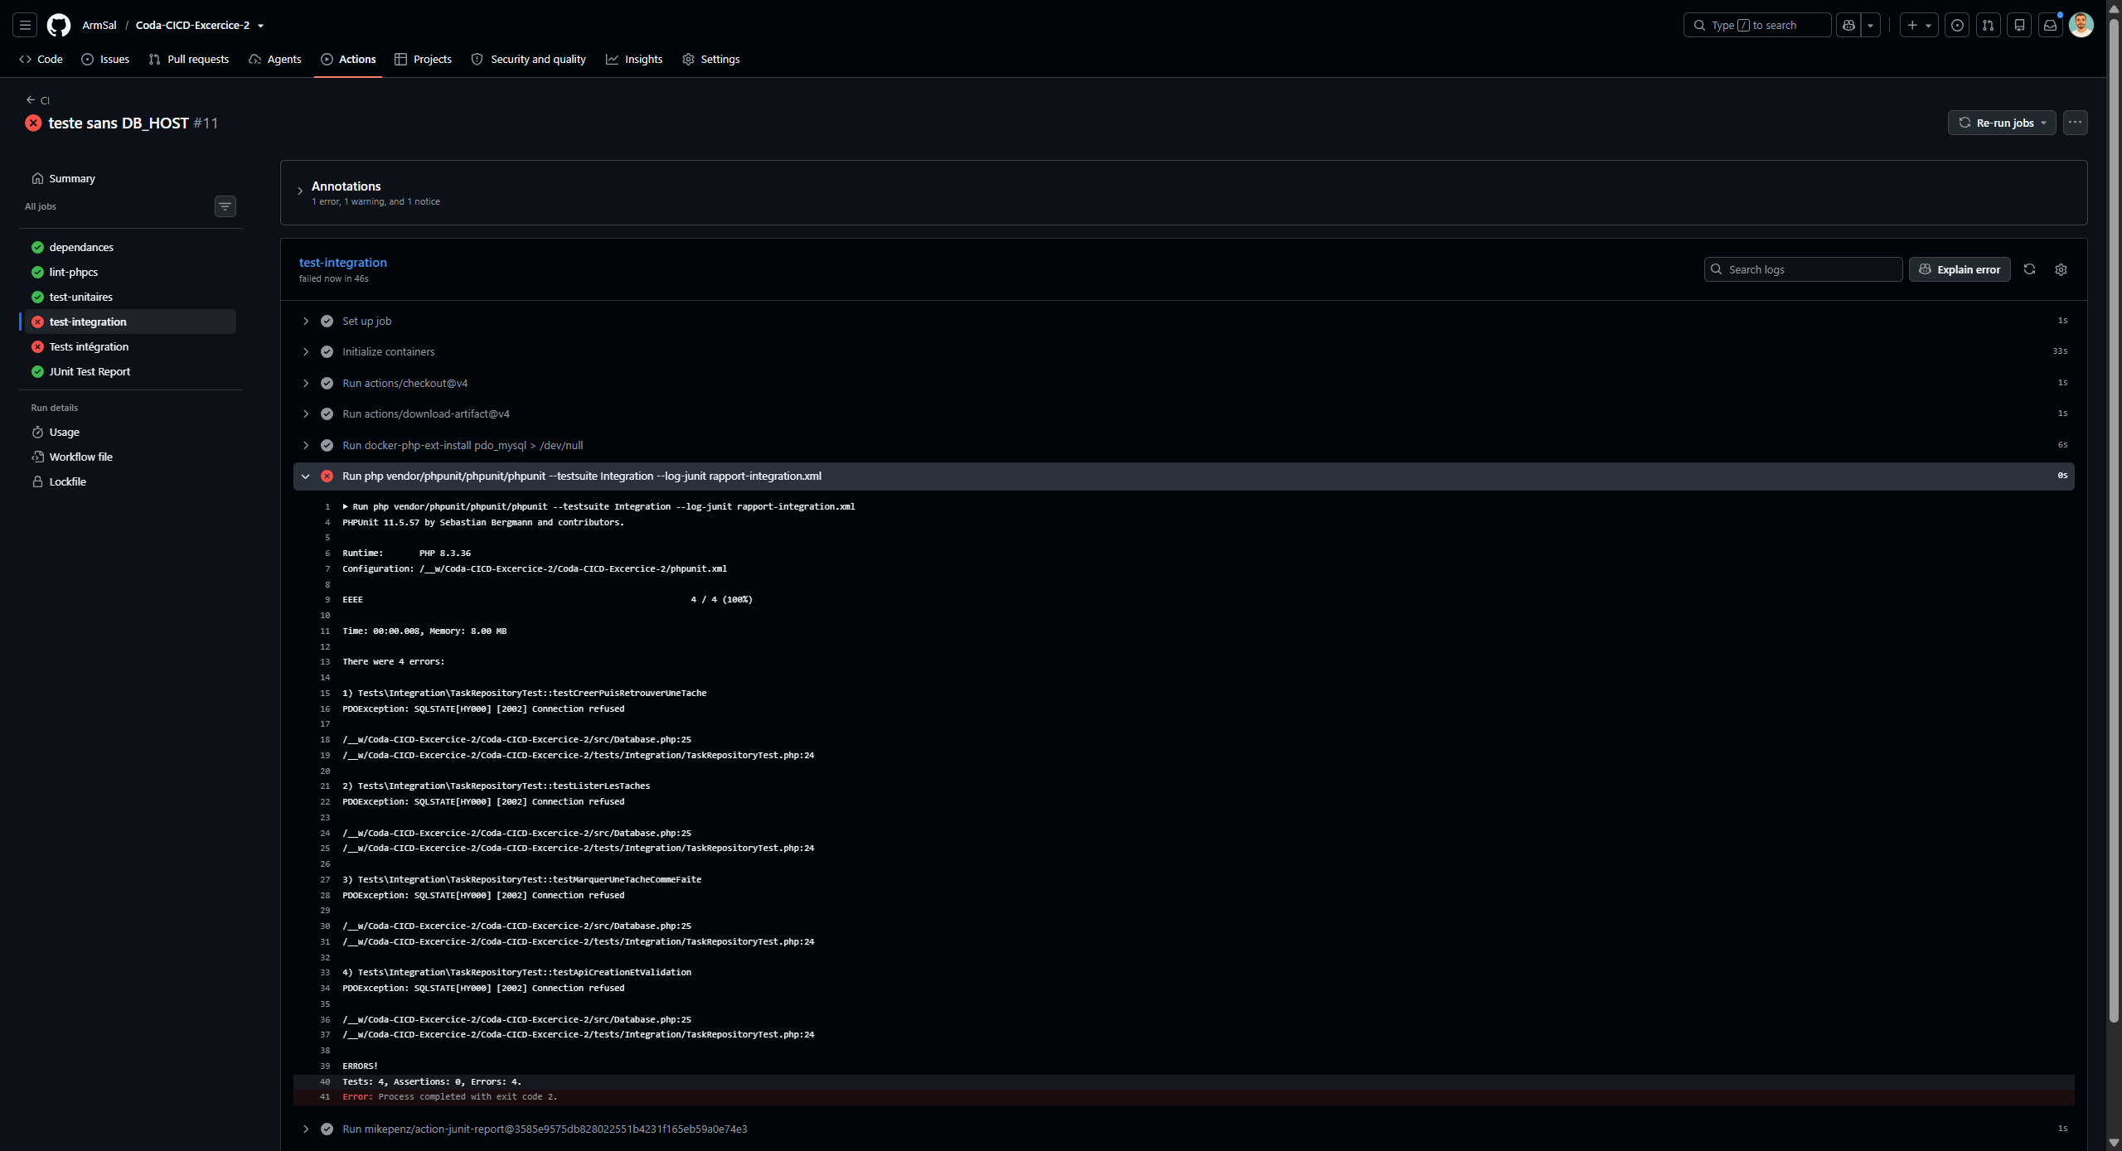

Le pipeline vert avec ses 4 jobs (dependances, lint-phpcs, test-unitaires, test-integration) :

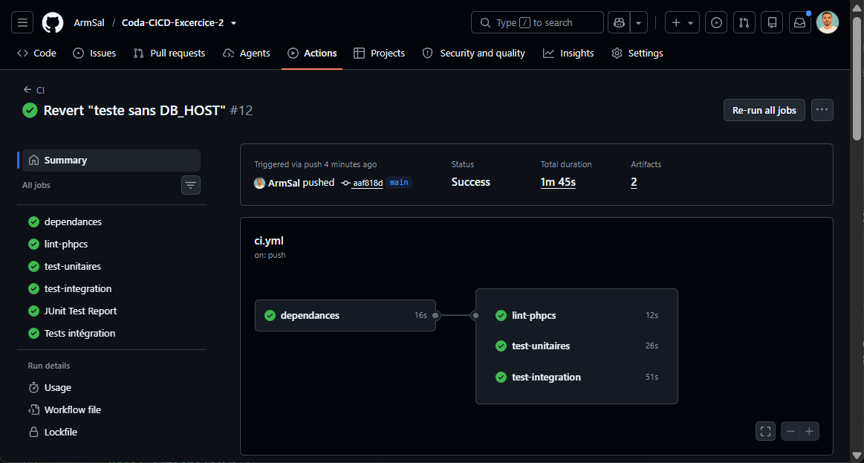

Le résumé des tests : deux suites, « JUnit Test Report » (7 tests unitaires) et « Tests intégration » (4 tests) :

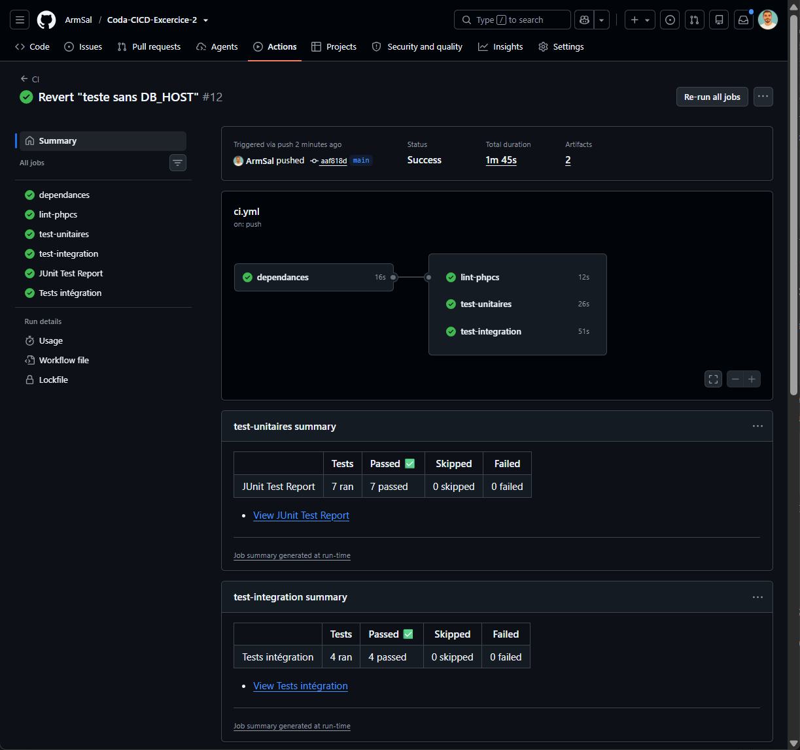

Premier pipeline vert avec les 4 jobs :
https://github.com/ArmSal/Coda-CICD-Excercice-2/actions/runs/39944484045

Mon job

J’ai ajouté le job `test-integration` avec PHP et un service MySQL.

Au début, les 4 tests marchait pas. J’ai ajouté `pdo_mysql` et `DB_HOST: mysql`. Après, les 4 tests ont réussi.

Installer `pdo_mysql` prend 4 à 6 secondes. Démarrer les conteneurs prend environ 33 secondes.

Questions
1. Pourquoi 127.0.0.1 ne fonctionne-t-il pas dans le job, alors qu'il fonctionne sur votre machine ?
Dans le job, cette adresse pointe vers le conteneur PHP. MySQL est dans un autre conteneur, donc j’utilise `mysql` comme adresse.
2. Pourquoi les mêmes variables servent-elles à la fois au service MySQL et à l'application ?
MySQL crée la base et l’utilisateur avec ces valeurs. L’application doit utiliser les mêmes pour se connecter. Sinon, la connexion marche pas.

3. Vos deux propositions pour éviter de recompiler pdo_mysql à chaque fois, avec la durée gagnée.
Je peux créer une image PHP avec `pdo_mysql` déjà installé, ou utiliser `shivammathur/setup-php` sur le runner avec cette extension.
Ça peut faire gagner environ 4 à 6 secondes par lancement.

